（１）個人戦の初戦、審判割り当て生徒（選手番号は選手の横についている数字）

**男子**

|  |  |  |  |  |  |
| --- | --- | --- | --- | --- | --- |
| 台番号 | 試合番号 | 選手  番号 | 台番号 | 試合番号 | 選手  番号 |
| 1 | 1-1 | **1** | 10 | 1-11 | **45** |
| 2 | 1-2 | **13** | 11 | 1-12 | **52** |
| 3 | 1-3 | **14** | 12 | 1-13 | **53** |
| 4 | 1-4 | **19** | 13 | 1-14 | **60** |
| 5 | 1-5 | **26** | 14 | 1-15 | **65** |
| 6 | 1-6 | **27** | 15 | 1-16 | **66** |
| 7 | 1-7 | **34** | 16 | 1-17 | **71** |
| 8 | 1-9 | **39** | 17 | 1-18 | **78** |
| 9 | 1-10 | **40** | 18 | 1-19 | **79** |

**女子**

|  |  |  |  |  |  |
| --- | --- | --- | --- | --- | --- |
| 台番号 | 試合番号 | 選手  番号 | 台番号 | 試合番号 | 選手  番号 |
| 1 | 1-1 | **1** | 10 | 1-11 | **48** |
| 2 | 1-2 | **8** | 11 | 1-12 | **49** |
| 3 | 1-3 | **14** | 12 | 1-13 | **50** |
| 4 | 1-5 | **15** | 13 | 1-14 | **51** |
| 5 | 1-6 | **28** | 14 | 1-15 | **52** |
| 6 | 1-7 | **29** | 15 | 1-16 | **53** |
| 7 | 1-8 | **42** | 16 | 1-17 | **54** |
| 8 | 1-9 | **43** | 17 | 1-18 | **55** |
| 9 | 1-10 | **47** | 18 | 1-19 | **56** |

＜会場図＞





**●諏訪【男子個人】**

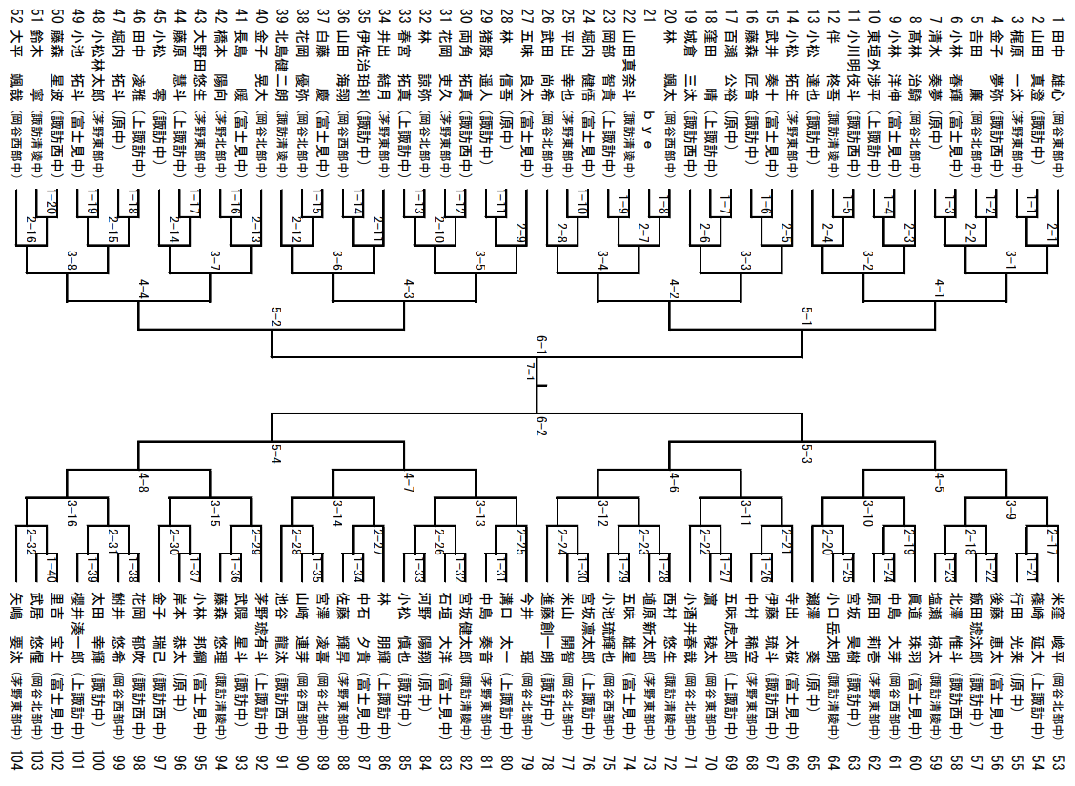

**●諏訪【女子個人】**

